Fiche information du Dr Denis Mathieu

INSTABILITE DE L’EPAULE
L'instabilité de l'épaule est une pathologie fréquente chez le sujet jeune et sportif, et peut s'exprimer cliniquement de plusieurs façons : luxation, subluxation ou simple douleur à l'armer du bras.
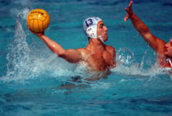 | 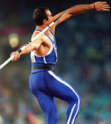

ANATOMIE ET PHYSIOLOGIE
L'articulation de l'épaule est l'articulation la plus mobile de l'organisme. Elle doit concilier mobilité extrême et stabilité. Le compromis entre ces deux impératifs est fragile, raison pour laquelle l'instabilité de l'épaule est fréquente.
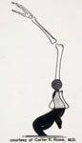 | 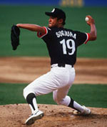

Le manque de stabilité de cette articulation est essentiellement du à la forme des surfaces osseuses articulaires :la tête de l'humérus est constituée d'un tiers de sphère qui s'articule avec la glène de l'omoplate qui est quasiment plate. A la différence de la hanche qui est une articulation beaucoup plus « emboîtée », l'épaule tire sa stabilité des éléments qui l'entourent, à savoir les ligaments et les muscles.
Les deux surfaces articulaires de l'épaule sont donc solidarisées grâce à l'ensemble des ligaments se situant tout autour de l'épaule. L'ensemble de ces ligaments constitue ce qu'on appelle la capsule. L'attache de cette capsule sur le rebord de l'omoplate est connue sous le nom de bourrelet glénoïdien.

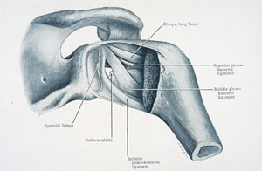

Dans l'instabilité de l'épaule le bourrelet glénoïdien se détache du rebord de l'omoplate. Dans 95 % des cas l'instabilité de l'épaule se fait vers l'avant et le bas (luxation antero-interne), alors que dans 5 % des cas elle se fait vers l'arrière (luxation postérieure).

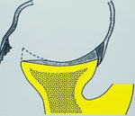 | 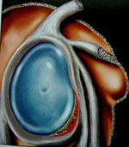

SYMPTOMES
Soit il s'agit d'épisodes de déboîtements de l'épaule avec éventuelle intervention d'un tiers pour réduire la luxation, soit ces subluxations se remettent en place spontanément au bout de quelques secondes, et le diagnostic d'instabilité de l'épaule est évident.

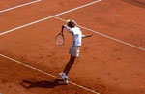 | 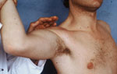

Mais il peut s'agir également d'une simple douleur de l'épaule ou d'une appréhension survenant dans certaines positions seulement, notamment au moment du lancer d'un objet ou de l'armer du bras (exemple : service au tennis).
Le plus souvent on retrouve une origine traumatique à cette pathologie : chute ou faux mouvement. A l'examen, le bras est parfaitement mobile, et la force est tout à fait conservée. On peut faire apparaître une douleur et une appréhension en position d'armer du bras. Chez les patients particulièrement jeunes, on peut noter l'existence d'une éventuelle hyper laxité témoignant d'une petite anomalie congénitale des ligaments qui apparaissent trop lâches, et favorisent en conséquence l'instabilité de l'épaule.

DIAGNOSTIC ET EXAMENS COMPLEMENTAIRES
Le diagnostic est évident en cas d'épisodes de luxations, de subluxations connues et identifiées, ou en présence d'une radiographie ancienne en position de luxation. Dans ce cas des radiographies simples de l'épaule suffisent. Elles peuvent montrer une usure du rebord de l'omoplate ou une encoche de la tête de l'humérus témoignant de différents épisodes de luxations.
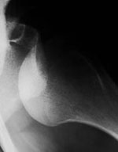 | 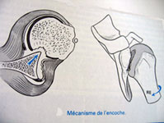

Lorsque le diagnostic est plus difficile à établir (simple douleur) un examen plus précis est alors indispensable : il s'agit de l'arthroscanner. L'injection d'un produit de contraste radiologique dans l'articulation montre que le bourrelet glénoïdien s'est détaché du rebord de l'omoplate.

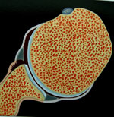 | 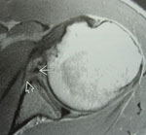

Après quarante ans, la luxation récidivante impose la pratique systématique d'un arthroscanner afin de déceler la présence d'une éventuelle lésion des tendons de la coiffe des rotateurs associée.

PRINCIPES DE TRAITEMENT
Lors d'un premier épisode d'instabilité, après avoir pris soin de réduire la luxation et de s'assurer par une radiographie que les surfaces articulaires sont en place, le membre supérieur est immobilisé coude au corps pendant 3 semaines. Toutefois cette immobilisation n'élimine pas le risque de récidive qui est la complication principale d'une première luxation de l'épaule. Il est important de noter que plus le sujet est jeune lors de ce premier épisode d'instabilité, plus la fréquence des récidives est importante (80 % avant 20 ans).
Lors d'épisodes de luxations multiples, l'immobilisation stricte du bras pour 3 semaines n'a pas d'intérêt. En effet, la lésion du ligament est désormais constituée, et il n'y aucune chance qu'elle puisse cicatriser spontanément grâce à une immobilisation retardée. Une rééducation peut être proposée, à base de musculation, si le patient tolère sa gêne, ou adapte son activité à sa gêne.
Le traitement chirurgical est indiqué à chaque fois que la fréquence des luxations ou l'appréhension générée est incompatible avec une vie quotidienne confortable (exemple : luxations en dormant) ou avec la pratique sportive.

DIFFERENTES TECHNIQUES OPERATOIRES
La butée est l'intervention la plus classique. Elle nécessite une incision d'environ 6 cm sur l'avant de l'épaule. On prélève un fragment d'os de l'omoplate appelé coracoïde, sur lequel s'attache le tendon du coraco-biceps. Ce fragment osseux et son tendon attenant sont fixés par une ou deux vis en bas et en avant de la surface articulaire de l'omoplate. Cette « greffe » doit consolider à la manière d'une fracture.

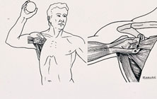 | 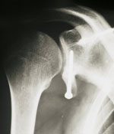

L'intervention dite de "Bankart", consiste à suturer les ligaments (ou bourrelet glénoïdien) de nouveau sur le rebord de l'omoplate afin de « fermer la porte à la luxation ». Cette intervention peut être réalisée soit à l'aide du même type d'incision que la butée (à ciel ouvert), mais le plus souvent aujourd'hui sous arthroscopie (endoscopie de l'articulation) au travers de 2 à 3 petites boutonnières. Il s'agit d'une intervention complexe sur le plan technique qui doit être réalisée par un opérateur très entraîné.

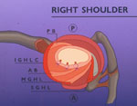 | 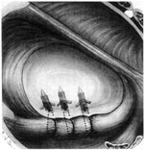

Le choix entre ces différentes techniques est guidé par les habitudes du chirurgien et sa spécialisation, les dégâts osseux de l’articulation, l'âge du patient, son métier mais aussi la nature de sa pratique sportive éventuelle.
La butée est préférée chez le patient pratiquant un sport à risque.
Le Bankart sous arthroscopie est préféré s’il n’y a pas de lésion osseuse (Glène et/ou encoche sur la tête).
Hospitalisation de 4 à 5 jours pour la butée, 48 heures (2 nuits) pour le Bankart.

LES COMPLICATIONS
Dans l'immense majorité des cas les suites de ces interventions sont simples. Toutefois certaines complications sont décrites :

Pour la butée :
- L'infection : incidence d'environ 1 %
- Une lésion transitoire d'un nerf.
- Une non consolidation de la butée,
- Une limitation de la mobilité, rarement,
- A long terme, l'apparition d'une arthrose, fréquente.

Pour l'arthroscopie :
- Essentiellement une fréquence de récidives légèrement supérieure à celle de la butée
Dans tous les cas, une technique chirurgicale rigoureuse, pratiquée par un chirurgien spécialisé, diminue l'incidence de ces complications.
Données de la science, 3% de récidive pour la butée et 12% pour le Bankart.

SUITES OPERATOIRES ET REEDUCATION
Dans les suites de l’intervention attelle coude au corps 3 semaines jour et nuit pour le Bankart puis début kiné et attelle nocturne encore 3 semaines. Pour la butée, attelle 3 semaines mais rééducation immédiate. Au décours de cette immobilisation, on décrit deux volets à cette rééducation :
- Le premier temps qui dure entre 1 et 2 mois consiste à récupérer la mobilité.
- Le second temps, lorsque la mobilité est revenue et que l'épaule n'est plus douloureuse, consiste à renforcer les muscles périphériques sous le contrôle d'un kinésithérapeute.
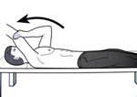 | 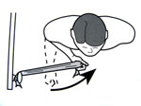

La reprise d'une activité courante peut être envisagée au bout d'un mois suivant l'intervention. La reprise d'une activité sportive ne sollicitant pas les bras, telle la course à pieds, peut être prévue aux alentours de la fin du deuxième mois. Quant à la reprise de toutes les activités sportives elle peut être initiée à la fin du quatrième mois postopératoire.
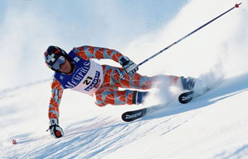

EN RESUME
L'instabilité ou la luxation de l'épaule est une pathologie fréquente chez le sujet jeune, et souvent invalidante dans le cas de la pratique sportive. Elle est accessible si nécessaire à un traitement chirurgical à ciel ouvert ou sous endoscopie. Une technique chirurgicale rigoureuse, pratiquée par un opérateur spécialisé est le garant d'un résultat opératoire satisfaisant.

